PROPOSTA TECNICO PROGRAMMATICA
Partecipazione al bando pubblico

Bando di finanziamento
finalizzato alla prosecuzione
del progetto ESERO Italia
(ufficio italiano dell’European
Space Education Resource Office)
Area tematica Education

<Titolo della Proposta>

Indice
1.0 DESCRIZIONE GENERALE 3
2.0 ABSTRACT DEL PROGETTO 3
3.0 COMPOSIZIONE DEL TEAM 3
4.0 CONTENUTI TECNICI DELLA PROPOSTA 4
4.1 Proposta Tecnica 4
5.0 ASPETTI PROGRAMMATICI 4
5.1 Pianificazione 4
5.2 Struttura organizzativa e esperienza del soggetto proponente 6

DESCRIZIONE GENERALE

Titolo del progetto _______________________________________________

Eventuale acronimo_____________________________________________________

Durata del progetto ___________________________________________________
(MAX. 31/12/2022)

Costo totale del progetto: € ______________________________________

Finanziamento richiesto: € ___________________________________________
(MAX € 200.000,00)

ABSTRACT DEL PROGETTO
(dimostrare che gli obiettivi e finalità ricadano nell’ambito dell’Art. 1 del bando di finanziamento)

(max 10.000 caratteri)

COMPOSIZIONE DEL TEAM
(Per ciascun componente dichiarare lo status: Grande Impresa, PMI, Ente di ricerca, etc.)
Natura del soggetto proponente:
(azienda singola/raggruppamento, etc.)

Team Leader:

Altri Componenti:

CONTENUTI TECNICI DELLA PROPOSTA
(Il proponente può organizzare il presente capitolo in sottocapitoli possibilmente relativi alle WP indicate nel bando fornendo una descrizione tecnica che soddisfi al minimo i seguenti requisiti)

4.1 Proposta Tecnica
Questo paragrafo è mirato a fornire elementi di valutazione in merito all’art. 9 “Modalità di valutazione dei progetti e commissione di valutazione” del Bando, che, ove esistenti, si richiede di porre in adeguata visibilità.

In questa sezione descrivere nel dettaglio la proposta tecnica, articolata secondo i WP indicati nel bando e dettagliati nell’Allegato 1b.

ASPETTI PROGRAMMATICI
(Il proponente può organizzare il presente capitolo in sottocapitoli fornendo una descrizione tecnica che soddisfi al minimo i seguenti requisiti)

5.1 Pianificazione
Il presente paragrafo è finalizzato a descrivere la pianificazione del progetto e in particolare:
  - Indicare la durata totale del progetto.
  - Definire il numero e i contenuti delle milestone di progetto
  - Richiamare i seguenti allegati:
    - Pianificazione di dettaglio
    - Work Breackdown Structure elaborata come di seguito
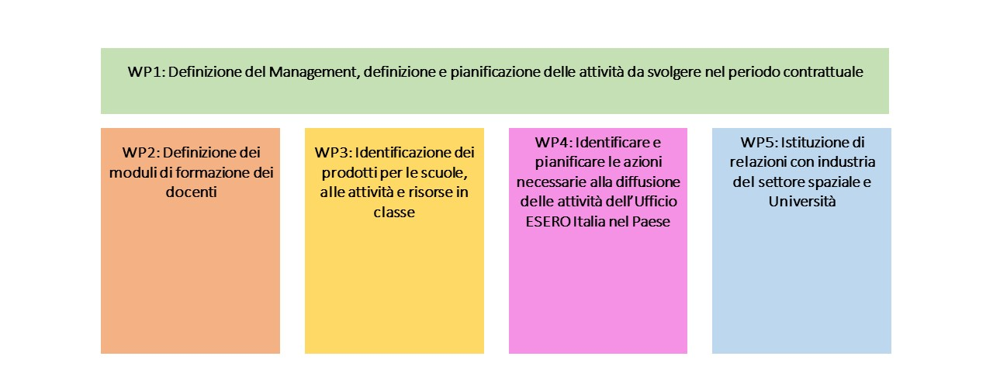
Il numero totale di Pacchi di Lavoro per ciascun nodo della WBS non potrà essere superiore a 4.
Le attività previste in uno specifico Pacco di Lavoro dovranno essere svolte da un solo partecipante del team.
    - Work Package Description

5.2 Struttura organizzativa ed esperienza del team proponente
(max. 15.000 caratteri + cv del personale chiave)
Descrivere sia l’organizzazione tra i vari partecipanti al progetto, sia la specifica struttura organizzativa proposta per la realizzazione del progetto.
  - Descrivere per ciascun soggetto partecipante:
  - Esperienza consolidata in progetti di formazione, nella progettazione e realizzazione di materiali scolastici e prodotti di supporto per l’apprendimento delle STEM
  - Collaborazioni attive con enti, istituzioni e stakeholders del settore educativo (es. Ministero dell’Istruzione, musei, enti di ricerca, istituzioni scolastiche etc.)
  - Comprovata capacità di realizzare/rinforzare network a livello nazionale nell’ambito della formazione
  - Esperienza consolidata nella progettazione e realizzazione di workshop, seminari, corsi di formazione per insegnanti
  - Abilità nell’uso del web e dei social media
  - Esperienza nella gestione di pubblicazioni periodiche/newsletter/riviste scientifiche e o divulgative rivolte agli insegnanti e o al largo pubblico su tutto il territorio nazionale

  - Fornire i Profili professionali dei seguenti ruoli:
- Responsabile del progetto;
- Esperto di rendicontazione costi/aspetti contrattuali e amministrativi;
- Insegnante di materie STEM;
- Esperto di organizzazione seminari/workshop/eventi e/o esperto di social media/web/comunicazione

_________________________________
Timbro e firma del legale rappresentante

